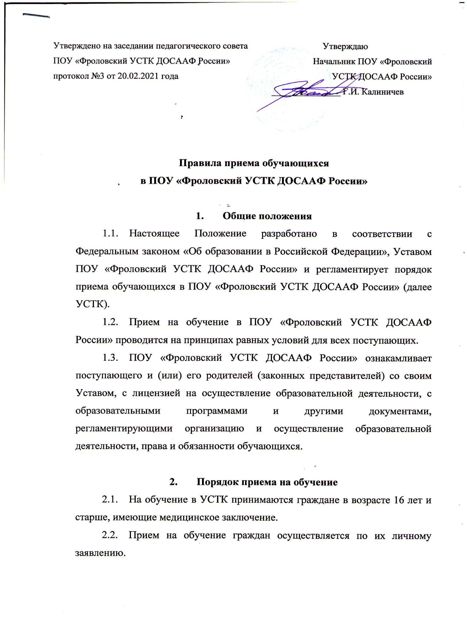

2.3.Для приема на обучение представляются следующие документы:
- заявление;
- паспорт, или иной документ, удостоверяющий личность;
- медицинское заключение;
- российское национальное водительское удостоверение (при наличии);
- письменное согласие законных представителей (родителей, усыновителей, попечителей) несовершеннолетнего гражданина.
2.4. Зачисление на обучение проводится приказом начальника ПОУ «Фроловский УСТК ДОСААФ России».

- Права обучающихся

  - Обучающимся предоставляются права на:
- обучение по индивидуальному учебному плану, в том числе ускоренное обучение, в пределах осваиваемой образовательной программы в порядке установленном локальными нормативными актами;
- ознакомление со свидетельством о государственной регистрации, с уставом, с лицензией на осуществление образовательной деятельности, с учебной документацией, другими документами, регламентирующими организацию и осуществление образовательной деятельности в автошколе.
  - Обучающимся предоставляются следующие меры социальной поддержки:
- оказание первичной медико-санитарной помощи в порядке, установленном законодательством в сфере охраны здоровья;
- обеспечение безопасности обучающихся во время пребывания в ПОУ «Фроловский УСТК ДОСААФ России»;
- профилактику несчастных случаев с обучающимися во время пребывания в ПОУ «Фроловский УСТК ДОСААФ России»;
- профилактику и запрещение курения, употребления алкогольных, слабоалкогольных напитков, пива, наркотических средств и психотропных

